第一週學習文件:單元 0
專案:台股籌碼分析 Agent(tw-chip-analysis-agent)
姓名 / 學號 / 班級:趙若軒 / 113801517 / 生醫三
Repo:https://github.com/hehehe2306/tw-chip-analysis-agent

本週進度
單元 0。今天只做兩件事:建立 GitHub repo、撰寫 README,不寫任何功能程式碼。

本週學習回顧
我要做的是「台股籌碼分析 Agent」:每週彙整三大法人的籌碼變化,產出 16 張週排行榜,並讓使用者能用自然語言查詢。本專案是資料彙整工具,不是投資建議工具,這一點我特別寫在 README 最前面。
這週的重點不是寫程式,而是把「要做什麼、不做什麼、資料從哪來、誰負責哪一層」在動手前講清楚。我用 AI 協助起草 README,但每一項規格由我先給定,AI 遇到不確定的地方要標「待補」,不可以編造。

本週完成
- 建立資料夾結構:docs/(每週學習文件)、docs/drafts/(草稿)、screenshots/(截圖)、README.md
- 撰寫繁體中文 README:專案目標、16 張榜單、過濾規則、資料來源、系統架構、互動設計、課程單元對應、技術選型、進度表、未來功能
- 設定 .gitignore(.env、*.db、*.sqlite、data/、.obsidian/),避免金鑰、資料庫與本機筆記設定進版控
- git init、commit,並用 gh 推上 GitHub(推送當下共 4 個 commit;截至目前 main 上共 6 筆,含學習文件與 PR 合併,見圖 3)

檢核標準達成情況
✅ 建立獨立 GitHub Repo,與其他專案分開
✅ README 說明專案目標、輸出、資料來源與系統架構,並明確寫出「不是投資建議工具」
✅ 未寫入任何 API key,未寫任何功能程式碼
⚠️ README 仍有多處「待補」(見下方),這是刻意保留,不是遺漏

Agent 執行過程
這是我第一次讓 AI Agent 在我的電腦上直接建資料夾、寫檔、下 git 指令並推送,以下依序記錄。

1. 下指令與範圍限制
我把 README 每一節的內容、限制條件(不要編造網址與欄位名稱、不確定就寫「待補」、單元 4 寫「待確認」、技術選型全部「待定」)一次講清楚。Agent 依此建立結構、寫 README 與 .gitignore,完成後 git init 並 commit,再問我 repo 要 public 還是 private,才用 gh 建立並推送。重點是它在「建立遠端 repo」這種對外動作前先停下來問我,而不是自己決定。

2. 第一次 push 被拒:遠端比本機新
我先在 GitHub 網頁上直接改了 README(把單元 4 的「待確認」改成「待補」),於是本機與遠端歷史分岔,第一次 push 被拒絕。Agent 沒有強制覆蓋(force push),而是把本機 commit 接在遠端 commit 後面再推,所以網頁上的修改保留下來。它也提醒我:這個改動和我最初說的「待確認」不一致,它當作是我有意改的,沒有動。

3. 補資料來源網址
最初 README 依規則沒有填網址。後來我提供官方查詢頁面的連結,Agent 把它們填進資料來源表,並把上市、上櫃的股價、證券類別、除權息拆成獨立的列。ETF 的判定來源也從「上櫃待補」改為證交所 ISIN 一覽表(上市、上櫃各一份)。README 註明這些是官方查詢頁面,不是穩定的資料端點,實際排程要用的下載網址仍待補。

4. 決定 T86 抓取時間
證交所 T86 有兩個發布時間:18:00(不含鉅額交易)與 20:00(含鉅額交易)。我決定用 20:00 含鉅額交易的版本,Agent 把它寫進 README。它同時指出兩個風險:一是 20:00 這個時間來自搜尋摘要,並未在頁面上逐字確認;二是上櫃是否也分兩種口徑沒查證,若口徑不一致,上市榜與上櫃榜就不能直接比較。這兩點都要在做資料層前確認。

5. 認識 Pull Request
我用桌面 App 的按鈕嘗試建 PR,但失敗了:所有修改都已在 main 上,main 對 main 沒有差異,無從比對。Agent 沒有為了湊出 PR 去改寫 main 的歷史(那會抹掉我在網頁上的修改),而是說明 PR 需要一個分支和一個尚未合併的修改。之後改 README 時,我會先開分支再發 PR。

README 目前仍待補的項目
- 課綱原始檢核欄,以及單元 1–10 的對應做法(單元 4 知識庫尚無合適對應)
- 上櫃除權除息預告表網址
- 每日排程實際使用的下載端點
- 設定檔檔名與格式;16 張榜輸出檔案的格式
- 上櫃三大法人買賣明細是否區分含 / 不含鉅額交易、發布時間
- 技術選型(語言、資料庫、排程、LLM 框架、測試框架)全部待定

學習到的知識點
- Repo 與 commit:Repo 是專案的儲存空間,連歷史紀錄一起管理;commit 是一筆有說明的修改紀錄,不只是存檔。
- README 的作用:README 要讓人在動手前就知道專案的目標、邊界與資料來源。我學到「不做什麼」(不是投資建議、不讓 LLM 排序)和「做什麼」一樣重要。
- .gitignore:.gitignore 要在第一個 commit 就設好。.env(金鑰)、資料庫與 data/ 一旦進了版控,之後很難乾淨移除。
- 為什麼排名不交給 LLM:排名計算是確定性的數值運算,交給純 Python,可以寫測試;LLM 做數值排序不可靠,只負責意圖判斷、呼叫計算層當 tool、把結果轉成自然語言。三層:資料層 → 計算層 → Agent 層。
- 持股比率變化 ≠ 買賣超:外資持股數還受借券、DR、CB 轉換、增減資、ETF 申購買回等非集中市場因素影響,所以持股比率變化不等於買賣超,兩種榜單必須分開做。
- 過濾與口徑:用證交所證券類別欄位(ISIN 一覽表)判定 ETF / ETN / 受益憑證,不用代號前綴猜。資料口徑(含 / 不含鉅額)會直接影響結果,要先確認再實作。
- Git 協作:本地與遠端歷史分岔時,不要 force push;先整合對方的 commit。PR 需要分支與差異才能建立。

本週學習心得與反思
這週最大的體會是:讓 AI 幫我寫東西時,我必須先把規則講清楚,而「不確定就標待補、不要編造」這條規則實際發揮了作用。README 裡還有一半的欄位是「待補」,看起來不完整,但比起填上看似合理卻是編出來的網址或欄位名稱,前者才是誠實的狀態,後續也知道要查什麼。
另一個收穫是 Agent 的行為:它在對外動作前先問我、遇到 push 被拒時不強制覆蓋、主動指出它沒有查證的地方。這讓我知道使用 Agent 時,應該檢查它有沒有「越權」與「把猜測當事實」,而不只是看結果能不能跑。
我也發現自己一個習慣:直接在 GitHub 網頁改檔案,卻沒告訴 Agent,造成歷史分岔。之後修改要嘛都在本機做,要嘛先 pull。

下週計畫
- 查證上櫃三大法人買賣明細的口徑與發布時間,確認上市與上櫃能否比較
- 確認 T86 在 20:00 之後資料是否真的更新
- 填入課綱原始檢核與單元 1 的對應做法
- 之後改 README 改走分支加 PR

結論
本週完成單元 0:建立 repo 與 README,把專案的目標、邊界、資料來源與三層架構定下來,並第一次完整走過 Agent 建立、推送、遇到衝突的流程。技術選型與大部分實作細節刻意留白,等實際查證後再決定。

學習記錄圖片
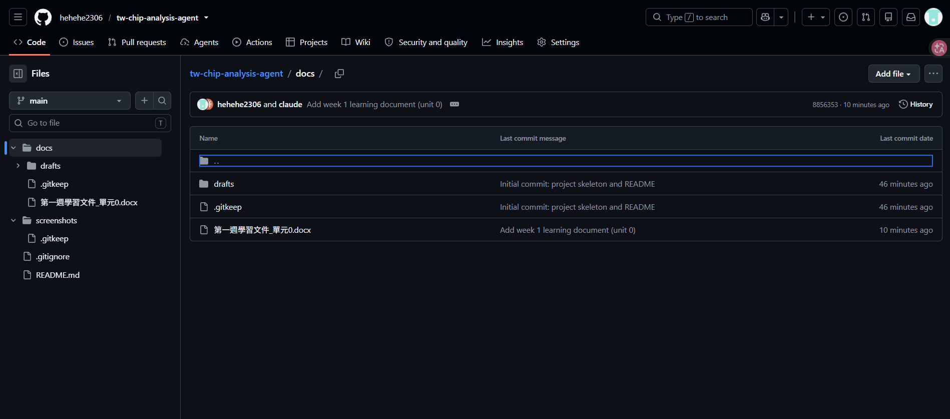
圖 1:GitHub repo 的資料夾結構(docs/、drafts/、screenshots/、.gitignore、README.md)
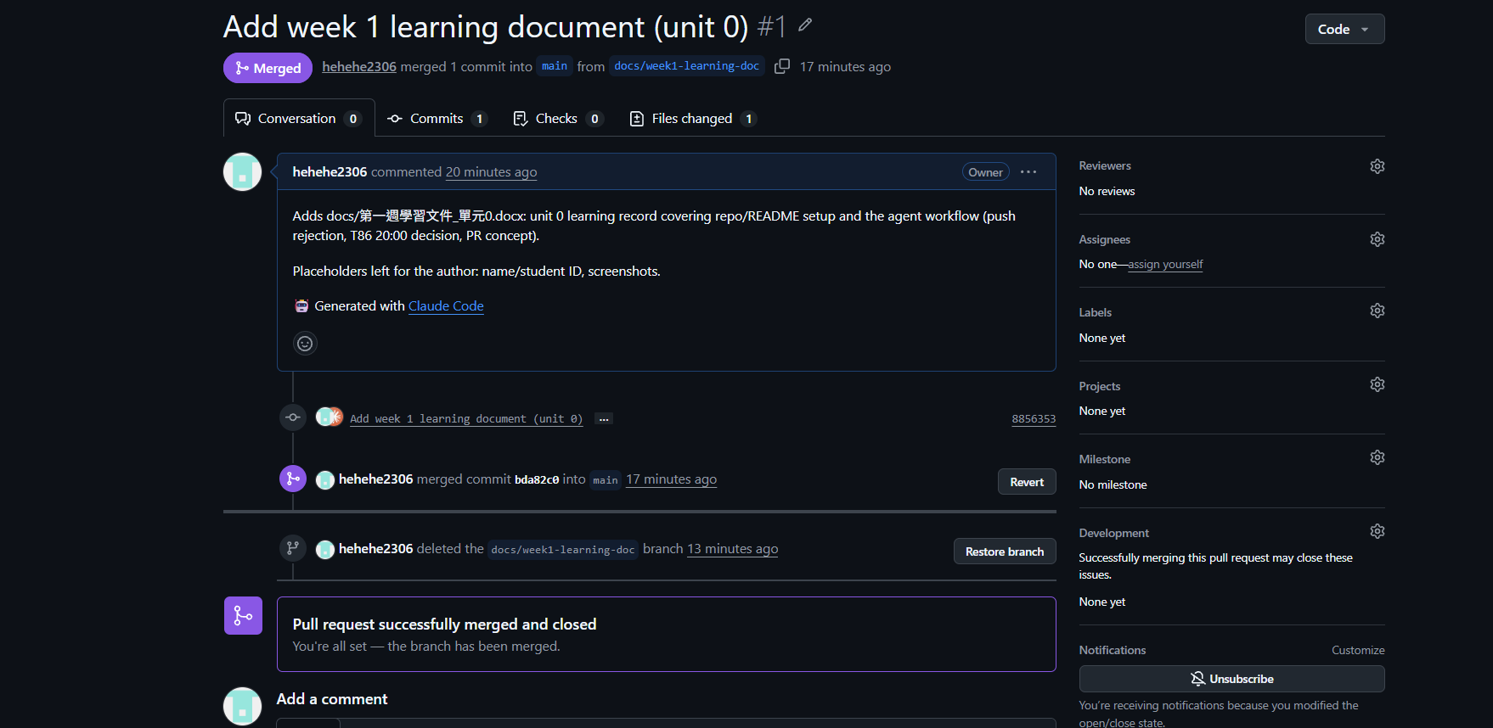
圖 2:Pull Request #1 已合併(Merged),合併後分支已刪除
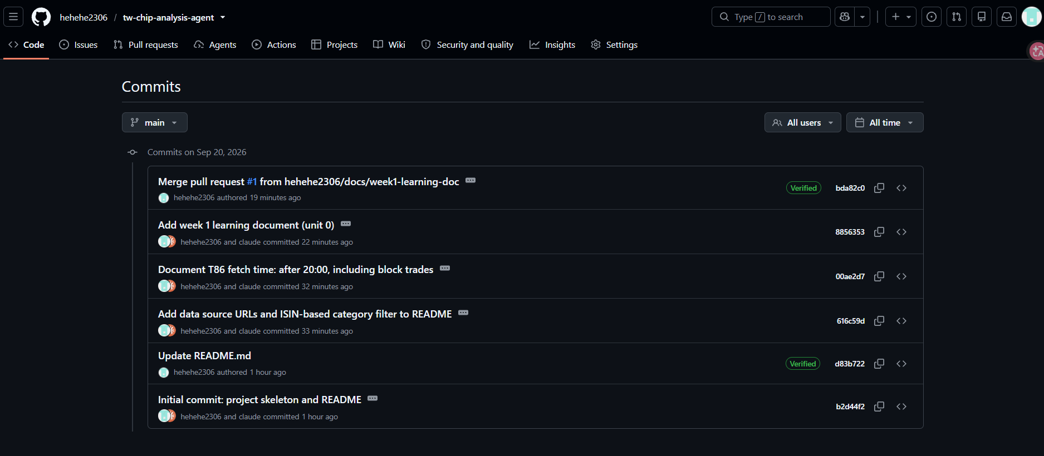
圖 3:main 分支的 commit 紀錄(共 6 筆,含 PR 合併)

